ПРИЛОЖЕНИЕ

УТВЕРЖДЕН
постановлением администрации
Темрюкского городского поселения
Темрюкского района
от 25.09.2015 № 1019
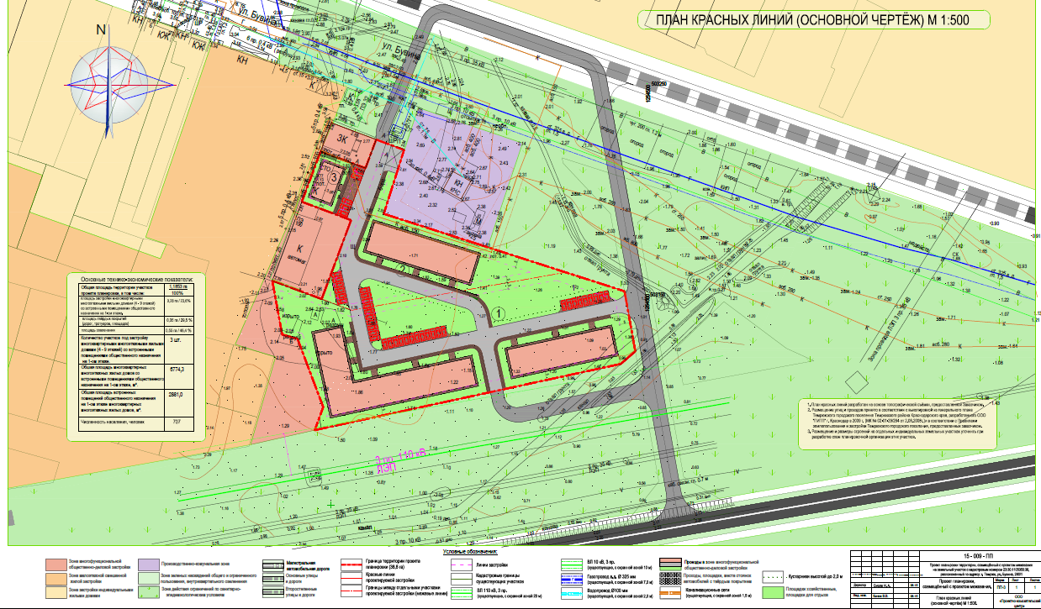
Заместитель главы Темрюкского городского поселения
Темрюкского района В.Д.Шабалин

